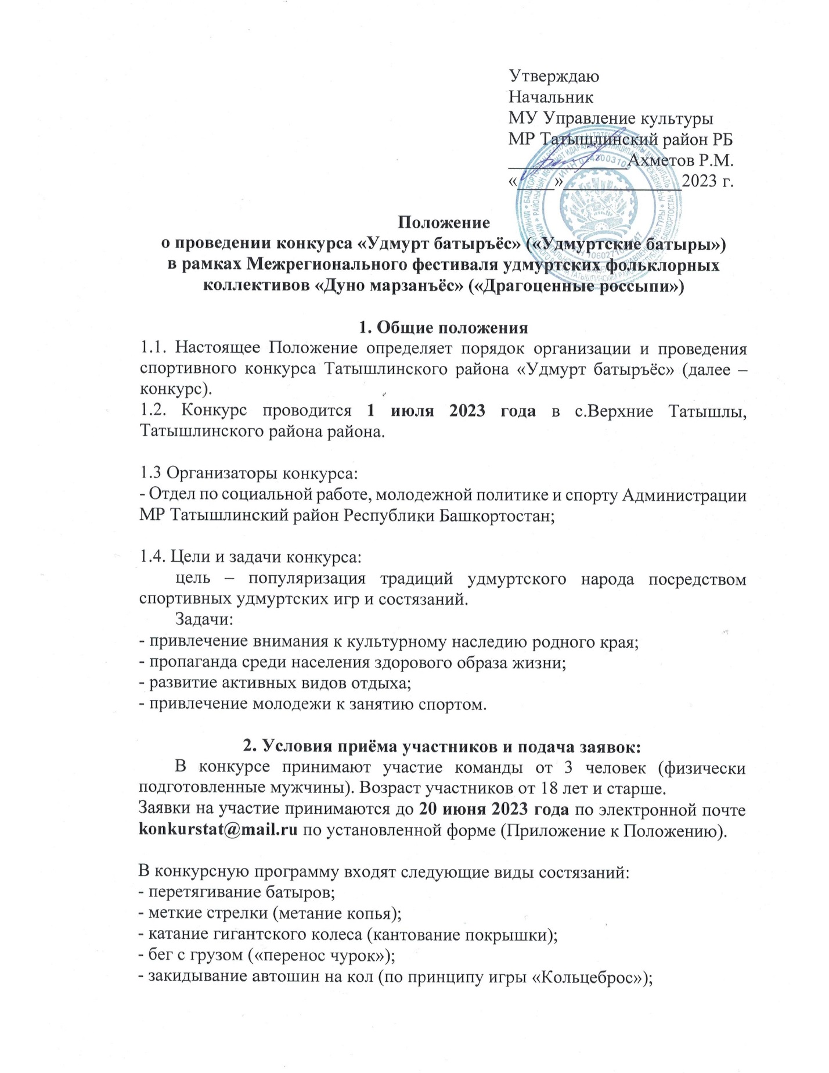
Утверждаю
Начальник
МУ Управление культуры
МР Татышлинский район РБ
_____________Ахметов Р.М.
«____»_____________2023 г.

Положение
о проведении конкурса «Удмурт батыръёс» («Удмуртские батыры»)
в рамках Межрегионального фестиваля удмуртских фольклорных коллективов «Дуно марзанъёс» («Драгоценные россыпи»)

1. Общие положения
1.1. Настоящее Положение определяет порядок организации и проведения спортивного конкурса Татышлинского района «Удмурт батыръёс» (далее – конкурс).
1.2. Конкурс проводится 1 июля 2023 года в с.Верхние Татышлы, Татышлинского района района.

1.3 Организаторы конкурса:
- Отдел по социальной работе, молодежной политике и спорту Администрации МР Татышлинский район Республики Башкортостан;

1.4. Цели и задачи конкурса:
цель – популяризация традиций удмуртского народа посредством спортивных удмуртских игр и состязаний.
Задачи:
- привлечение внимания к культурному наследию родного края;
- пропаганда среди населения здорового образа жизни;
- развитие активных видов отдыха;
- привлечение молодежи к занятию спортом.

2. Условия приёма участников и подача заявок:
В конкурсе принимают участие команды от 3 человек (физически подготовленные мужчины). Возраст участников от 18 лет и старше.
Заявки на участие принимаются до 20 июня 2023 года по электронной почте konkurstat@mail.ru по установленной форме (Приложение к Положению).

В конкурсную программу входят следующие виды состязаний:
- перетягивание батыров;
- меткие стрелки (метание копья);
- катание гигантского колеса (кантование покрышки);
- бег с грузом («перенос чурок»);
- закидывание автошин на кол (по принципу игры «Кольцеброс»);
- интеллектуальный конкурс.
Организаторы оставляют за собой право заменить упражнения, сократить или расширить программу конкурса.

3. Награждение участников:
Подведение итогов и награждение участников проходит по решению жюри, утвержденного организационным комитетом.
Победители награждаются дипломами I, II, III степени и подарками, остальные участники конкурса награждаются дипломами участника.

4. Финансирование расходов:
Расходы по подготовке и проведению мероприятия несет Отдел по социальной работе, молодежной политике и спорту Администрации МР Татышлинский район Республики Башкортостан.
Проезд к месту проведения конкурса и питание производится за счет направляющей стороны или средств участника.

ПРИЛОЖЕНИЕ

Заявка
на участие в конкурсе «Удмурт батыръёс» («Удмуртские батыры»)
в рамках Межрегионального фестиваля удмуртских фольклорных коллективов «Дуно марзанъёс» («Драгоценные россыпи»)

1 | Муниципальное образование (организация, предприятие)
2 | Название команды
3 | ФИО руководителя
4 | Контактный телефон

«______ » _____________2023 год __________ _________________________
Подпись Ф. И.О. руководителя

